中国居民膳食指南2022 | 准则五 少盐少油，控糖限酒
发布时间：2022-05-05 点击次数：77978
【核心推荐】
● 培养清淡饮食习惯，少吃高盐和油炸食品。成年人每天摄入食盐不超过5g，烹调油25～30g。
● 控制添加糖的摄入量，每天不超过50g，最好控制在25g以下。
● 反式脂肪酸每天摄入量不超过2g。
● 不喝或少喝含糖饮料。
● 儿童青少年、孕妇、乳母以及慢性病患者不应饮酒。成年人如饮酒，一天饮用的酒精量不超过15g。

推荐各年龄段人群盐、油、糖的摄入量应控制在一个适宜的范围内（表1）。
表1 不同人群食盐、烹调油、添加糖的推荐摄入量和酒精的控制摄入量（单位：g/d）
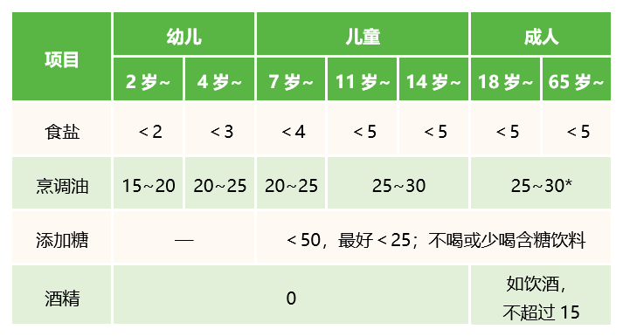
注：*轻身体活动水平。

【实践应用】
（一）培养清淡口味，逐渐做到量化用盐用油
在家烹饪时推荐使用定量盐勺，每餐按量放入菜肴，尤其要重点培养儿童的清淡饮食习惯。

（二）如何做到食盐减量
1. 选用新鲜食材，巧用替代方法
烹调时应尽可能保留食材的天然味道，这样就不需要加入过多的食盐等调味品来增加食物的滋味。另外，可通过不同味道的调节来减少对咸味的依赖。如在烹制菜肴时放少许醋，使用花椒、八角、辣椒、葱、姜、蒜等天然调味料来调味。
2. 合理运用烹调方法
烹制菜肴可以等到快出锅时或关火后再加盐，能够在保持同样咸度的情况下，减少食盐用量。
3. 做好总量控制
在家烹饪时的用盐量不应完全按每人每天5g计算，也应考虑成人、孩子的差别，还有日常食用的零食、即食食品、黄酱、酱油等的食盐含量，以及在外就餐，也应该计算在内。
4. 注意隐性盐（钠）问题，少吃高盐（钠）食品
鸡精、味精、蚝油等调味料含钠量较高，某些预包装食品往往属于高盐（钠）食品。为控制食盐摄入量，最好的办法是少买高盐（钠）食品，少吃腌制食品。
5. 要选用碘盐
为了预防碘缺乏对健康的危害，我国从20世纪90年代实施食盐加碘的措施，有效地控制了碘缺乏病的流行。除高水碘地区外，所有地区都应推荐食用碘盐，尤其有儿童少年、孕妇、乳母的家庭，更应食用碘盐，预防碘缺乏。

（三）如何减少烹调油摄入量
1. 学会选择用油
不同食用油的脂肪酸组成差异很大（表2）。家里采购食用油时注意常换品种。
表2 食用油的营养型分类
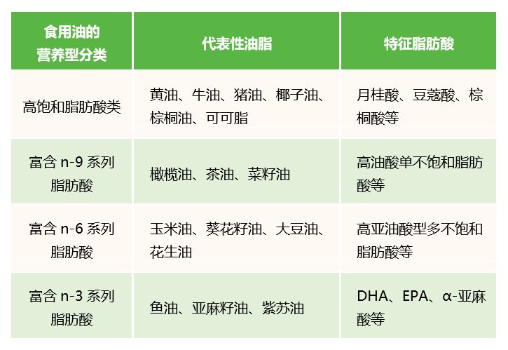
2. 定量巧烹饪
如蒸、煮、炖、焖、水滑、熘、拌等，可以减少用油量。
3. 少吃油炸食品
油炸食品为高脂肪高能量食品，容易造成能量过剩。
4. 动物油脂和饱和脂肪酸
动物油脂富含饱和脂肪酸，应特别注意限制加工零食和油炸香脆食品摄入。日常饱和脂肪酸的摄入量应控制在总能量的10%以下。

（四）怎样限酒
1. 哪些人应禁酒
① 孕妇、乳母不应饮酒
② 儿童少年不应饮酒
2. 特定职业或特殊状况人群应控制饮酒
例如驾车、操纵机器或从事其他需要注意力集中、技巧的工种；对酒精过敏者；正在服用可能会与酒精产生作用的药物者；患有某些疾病(如高甘油三酯血症、胰腺炎、肝脏疾病等)者；血尿酸过高者。
3. 提倡文明餐饮，成年人若饮酒应限量

（五）控制添加糖摄入量
建议每天添加糖的摄入不超过50g，最好控制在25g以下。
贴士：
“控糖”要点：
° 尽量做到少喝或不喝含糖饮料，更不能用饮料替代饮用水。
° 少吃甜味食品：糕点、甜点、冷饮等。
° 做饭炒菜少放糖。
° 要学会查看食品标签中的营养成分表，选择碳水化合物或糖含量低的饮料，注意隐形糖。
° 在外就餐或外出游玩时更要注意控制添加糖摄入。

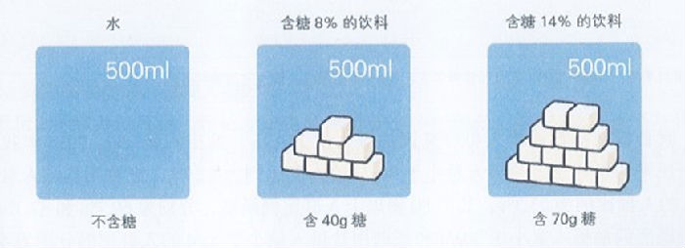

【关键事实】
■ 我国居民油、盐摄入量居高不下，儿童青少年糖摄入量持续升高，成为我国肥胖和慢性病发生发展的关键影响因素。
■ 高盐（钠）摄入可增加高血压、脑卒中、胃癌和全因死亡的发生风险。
■ 脂肪摄入过多可增加肥胖的发生风险；摄入过多反式脂肪酸会增加心血管疾病的发生风险。
■ 当添加糖摄入量＜10%能量（约50g）时，龋齿发病率下降；当添加糖摄入量＜5%能量（约25g）时，龋齿发病率显著下降。过多摄入含糖饮料可增加儿童青少年龋齿和肥胖的发病风险。
■ 饮酒可增加肝损伤、胎儿酒精综合征、痛风、结直肠癌、乳腺癌等的发生风险；过量饮酒还可增加心脑血管疾病等的发生风险。

表3 中国人群每标准人日烹调油、烹调盐及钠摄入量变化趋势
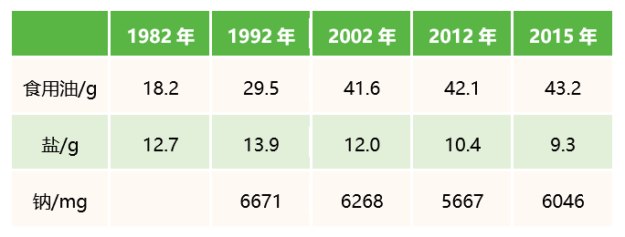
资料来源：1982—2012年全国营养调查，2015年中国成人慢性病与营养监测。

